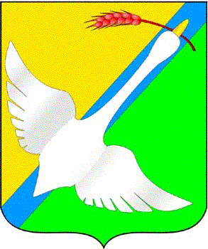

**БЮЛЛЕТЕНЬ**

**Органов местного самоуправления Колыбельского сельсовета**

**Краснозерского района Новосибирской области**

**20.11.2019 г №61**

АДМИНИСТРАЦИЯ КОЛЫБЕЛЬСКОГО СЕЛЬСОВЕТА КРАСНОЗЕРСКОГО РАЙОНА НОВОСИБИРСКОЙ ОБЛАСТИ

ПОСТАНОВЛЕНИЕ

от 20.11.2019 г. с. Колыбелька №144

Об отмене постановления

администрации Колыбельского сельсовета

Краснозерского района Новосибирской области

В соответствии с Федеральным законом от 06.10.2003 года №131-ФЗ «Об общих принципах организации местного самоуправления в Российской Федерации», руководствуясь Уставом Колыбельского сельсовета Краснозерского района Новосибирской области, администрация Колыбельского сельсовета Краснозерского района Новосибирской области,

ПОСТАНОВЛЯЕТ:

1. Считать утратившим силу постановление администрации Колыбельского сельсовета Краснозерского района Новосибирской области от 08.11.2017 г. №71/1 «Об утверждении Административного регламента проведения проверок при осуществлении муниципального контроля по соблюдению Правил благоустройства на территории Колыбельского сельсовета Краснозерского района Новосибирской области»

2. Опубликовать настоящее постановление в периодическом печатном издании «Бюллетень органов местного самоуправления Колыбельского сельсовета» и разместить на официальном сайте администрации Колыбельского сельсовета Краснозерского района Новосибирской области.

Глава Колыбельского сельсовета

Краснозерского района

Новосибирской области Т.А.Горбачева